МИНИСТЕРСТВО ПРОСВЯЩЕНИЯ РОССИЙСКОЙ ФЕДЕРАЦИИ
Министерство образования Омской области
Комитет образования Администрации Усть-Ишимского муниципального района Омской области
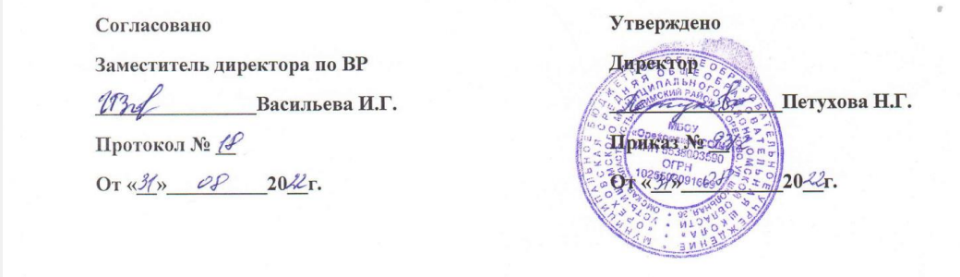
Согласовано  Заместитель директора по УВР:  __________Васильева И.Г.  Протокол №  От | Утверждено  Директор  ______________Петухова Н.Г.  Приказ №  От

Программа наставничества
«Сверстничество на уроках русского языка»

Составитель: Васильева И.Г.

С.Орехово 2022
Цель: создание условий для развития учащихся; повышения качества их обучения, расширения возможностей их интеллектуального развития, улучшение условий социальной адаптации учеников, гармонизация отношений в системе « успешный ученик-ученик».

Задачи:
-помощь детям в самораскрытии ;
- организация разнообразной творческой и научной деятельности, способствующей в самореализации личности школьника, совершенствования практического мышления;
- выявления и развитие природных задатков и творческого потенциала каждого ребёнка, реализация его склонностей и возможностей;
- использования инновационных педагогических технологий на уроках русского языка с целью достижения максимального развития детей.
Педагогические технологии, используемые при работе:
- групповые занятия с сильными учащимися
- организация проектной деятельности;
- участия в олимпиадах;и
- индивидуальны консультации.

План работы на 2022-20023 уч.год
№ п/п | Содержание работы | Сроки | Результаты | Ответственные
1. | Изучение нормативных документов | Сентябрь | Изучение и реализация | Учитель русского языка
2. | Определение участников программы | сентябрь | Списки | Учитель русского языка
3. | Планирования работы | сентябрь | План | Учитель русского языка
4. | Еженедельные групповые занятия | В течение года |  | Наставники
5. | Участие в конкурсах и творческих работах | В течение ода | Участие ,дипломы , грамоты | Учитель русского языка, наставник
6. | Участия в школьных и муниципальных олимпиадах | Октябрь-декабрь | Участие, грамоты, дипломы | Учитель русского языка, администрация школы
7. | Участие во всероссийских конкурсах | В течение года | Сертификаты | Учитель русского языка, наставники
8. | Организация диффе ренцированной и индивидуальной работы с одаренными детьми на уроках | В течение года |  | Учитель русского языка
9. | Создание методической копилки | В течение года | Тесты, карточки, задания повышенной трудности | Наставники
10. | Исользование в урочной деятельности различных современных средств информации: Интернет, электронные энциклопедии | В течение года |  | Наставники
11. | Использование на уроках элементов дифференцированного обучения направленных на творческий поиск, высокую познавательную активность , самостоятельную деятельность , а также учебную мотивацию одаренных детей | В течение года |  | Наставники
12. | Применение на уроках современных технологий игровых, учебно-исследовательских | В течение года |  | Наставники
13 | Подведение итогов | Апрель-май | Анализ работы | Все участники

Планируемые результаты. Исследовательская, творческая активность, выражающаяся в обнаружении нового в постановке и решении проблем . Возможности достижения оригинальных решений. Победители и призёры олимпиад и творческих конкурсов.

